和風ミートローフ
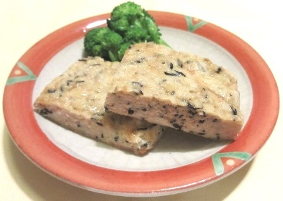 |  |  | １人分の栄養価
 |  |  | エネルギー | 72kcal | カルシウム | 20mg
 |  |  | たんぱく質 | 5.8ｇ | 食塩相当量 | 0.2ｇ
 |  |  | 脂質 | 3.8ｇ
 |  |  | 一口メモ
・ホールコーンを加えてもおいしいです。
・れんこんやごぼうを加えるとかみごたえたっぷりです。
材料（４人分） |  |  | 作り方
品名 | 量 | 下準備 | - ボールに鶏ミンチ、ひじき、たまねぎ、スキムミルク、溶き卵、パン粉、しょうゆを入れ、よく混ぜる。（生地が固いようなら少し水を加えてこねる。）  - 天板にオーブンシートを敷き、①を１cmの厚さに広げる。  - 180℃に熱したオーブンで15～20分焼く。  （中心までしっかり火を通す。）  - 焼きあがったら、適当な大きさに切り分ける。
鶏ミンチ  ひじき（干）  たまねぎ  スキムミルク  卵（Ｍ）  パン粉  しょうゆ | １００ｇ  大さじ１  ３０ｇ  小さじ１  １/２個  大さじ４  少々 | 水でもどし、粗く刻む  みじん切り

